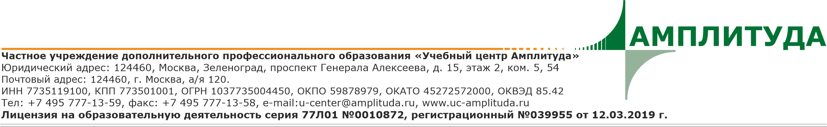

Уважаемые партнёры!
Частное учреждение дополнительного профессионального образования “Учебный Центр Амплитуда” приглашает Вас и Ваших сотрудников принять участие в курсах повышения квалификации по программе дополнительного профессионального образования “Радиационная безопасность и радиационный контроль”

Очное обучение и в формате вебинаров будет проводиться с 03 по 07 июня 2024 года.

Программа включает следующие темы:
- Физика ионизирующих излучений.
- Спектрометрия. Аппаратурное обеспечение и методы обработки спектров. Погрешность измерений. Идентификация р/н и измерения проб с неизвестным р/н составом. Работа с программой «Прогресс».
- Метрологические аспекты радиационного контроля.
- Обзор радиохимических методик по продовольствию, воде, растительности и почве.
- Внутрилабораторный контроль измерений и нормируемые показатели точности в ЛРК.
- Дозиметрия ионизирующих излучений.
- ГОСТ ISO/IEC 17025-2019 «Общие требования к компетентности испытательных и калибровочных лабораторий». Аккредитация испытательных лабораторий. Порядок проведения аккредитации, основные требования.
- Нормативная база РБ. Документы и требования Ростехнадзора.

Занятия проводят ведущие специалисты в области радиационной безопасности и радиационного контроля, разработчики комплекса программного обеспечения для спектрометрии и радиометрии ионизирующих излучений "Прогресс", представители контролирующих органов (Ростехнадзор, Роспотребнадзор.)

Стоимость обучения по программе повышения квалификации в объеме 72 часов – очно-заочное 18 000 руб., вебинар - 13 000 руб.

Стоимость обучения НДС не облагается (ст. 32, п.1, п.п. 4 НК РФ, информационное письмо №502 от 15.10.2014г. (форма №26.2-7).

По окончании курсов участникам выдается Удостоверение о повышении квалификации по программе «Радиационная безопасность и радиационный контроль» установленного образца.

Для зачисления в группу необходимо направить заявку на участие в адрес ЧУ ДПО «УЦ Амплитуда» по электронной почте u-center@amplituda.ru.
Контактное лицо: Белякова Наталья Викторовна, тел.: +7 (495) 777-13-59 доб.236, +7(915) 066-3137
Воронцова Ирина Викторовна +7(915) 066-3134

Подробную информацию о работе и планах ЧУ ДПО «УЦ Амплитуда»
Вы можете посмотреть на сайте: www.uc-amplituda.ru

ЗАЯВКА НА УЧАСТИЕ.

Повышение квалификации «Радиационная безопасность и радиационный контроль»

с 03 по 07 июня 2024 года
Название организации:
(полностью)
Название организации:
(сокращенно)
ИНН/КПП организации:
Адрес организации (юридический и почтовый)
Тел./e-mail организации:
Банковские реквизиты:
- Фамилия*, имя*, отчество* каждого участника;
- СНИЛС*;
- дата рождения*;
- занимаемая должность*
(без сокращений);
- адрес места жительства*;
- телефон*;
- e-mail*
* обязательно к заполнению!
Контактное лицо и телефон:
E-mail:
Ф.И.О. руководителя организации, должность, на основании чего действует (устав, доверенность и т.п.) (для заключения договора)
Используется ли Вашей организацией спектрометрический комплекс с ПО «Прогресс»
Какая тема курса для Вас более актуальна:
Очное обучение или вебинар (нужное подчеркнуть) | Очное обучение / вебинар

К ЗАЯВКЕ ПРИЛОЖИТЬ КОПИЮ ДОКУМЕНТА ОБ ОБРАЗОВАНИИ!
Заявку Вы можете направить
по e-mail: u-center@amplituda.ru

